Подвижные игры

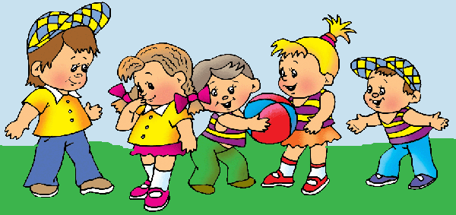

Работу выполнила
инструктор ФК
Васильева В.В.
Игра - одна из основных форм деятельности человека, особенно важное место она занимает в жизни ребенка.
Игры существуют разные: подвижные, сюжетные, подражательные, музыкальные, дидактические, познавательные и др. Все они нужны и по-своему полезны детям.
Подвижная игра — естественный спутник жизни ребенка, источник радостных эмоций, обладающий великой силой.
Неоспоримые плюсы подвижных игр:
- Подвижные игры дают широкую возможность для общения детей между собой. В играх складываются и проявляются их взаимоотношения, отношение к различным двигательным заданиям. Часто в играх дети произносят стихотворения, считалки, что способствует развитию речи детей и их памяти.

- В подвижных играх создаются благоприятные условия для воспитания таких двигательных качеств, как ловкость, быстрота. Этому способствуют действия детей в постоянно меняющихся игровых ситуациях (необходимость увертываться, чтобы не быть пойманным, бежать как можно быстрее, чтобы поймать убегающего, и т. д.).

- В подвижных играх выполняются различные движения: ходьба, бег, прыжки, ползание, метание, бросание, ловля и т. д. Увлеченные игрой, дети повторяют одни и те же движения много раз, не теряя к ним интереса. Это является важным условием развития и совершенствования движений.

- Игра помогает ребенку преодолеть робость, застенчивость. Часто бывает трудно заставить малыша выполнять какое-либо движение на глазах у всех. В игре же, подражая действиям своих товарищей, он естественно и непринужденно выполняет самые различные движения.
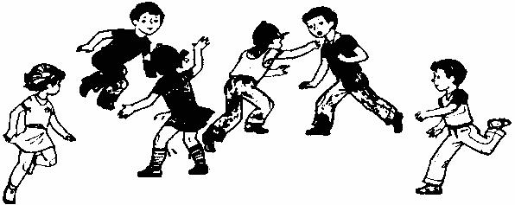
Подвижные игры в домашних условиях
У детей все меньше и меньше возможностей двигаться (мешают соседи снизу, запреты, телевизор и т.п.). Но ребенок большую часть времени должен проводить в движении, и подвижные игры способствуют развитию двигательной активности детей, снимают импульсивность, развивают игровые навыки и произвольность поведения, координацию, учат ребенка концентрации и вниманию. Не пожалейте времени и поиграйте дома!
«Догонялки»:
Вряд ли найдется ребенок, который не любит бегать. Догонялки, или салки, - это одна из самых древних народных игр, как и прятки. С некоторыми ограничениями в догонялки вполне можно играть и дома. Цель игры во всех случая одна – ведущий старается догнать и осалить другого игрока или игроков. Если пространство квартиры не позволяет активно бегать, можно предложить малышу поиграть в догонялки на четвереньках.
«Догонялки с домиками»
Домиками могут служить круги, выложенные из веревки, листы бумаги, разложенные на полу, части детского коврика, табуретки и диван. Мама догоняет малыша, но если малыш заскочил в домик, мама уже не может его осалить. Можно обойтись и без стационарных домиков: игрок может считаться «в домике», если он присел на корточки, сложил руки над головой в форме крыши и сказал: «Чур, я в домике».
«Ножки выше от земли»
Эта игра похожа на предыдущую, но мама не может осалить малыша, только если он оторвал ноги от земли: сел на диван или на пол и поднял ноги, лег на пол на живот и поднял согнутые в коленях ноги, повис на перекладине. Можно договориться, что находиться в домике можно до тех пор, пока салящий считает до 5 или до 10.
«Жмурки»
Жмурки – это также разновидность догонялок, но водящему завязывают глаза плотным платком или шарфом. Водящего раскручивают, и по сигналу игроки разбегаются и начинают «дразнить» водящего, подавая сигналы о своем местонахождении. Можно звонить в колокольчик или хлопать в ладоши. Водящему нужно осалить хотя бы одного из игроков.

Подвижные игры на спортивной площадке
Спортивная площадка – идеальное место для подвижных игр. Здесь не только простор для детей, но и различное оборудование (лесенки, горки, скамейки и т.п.). Давайте играть!
«Медведь и пчелы»
Участники делятся на две команды — «медведей» и «пчел». Перед началом игры «пчелы» занимают места в своих «ульях» (ульями могут послужить скамейки, лесенки). По команде ведущего «пчелы» улетают на луг за медом, а в это время «медведи» забираются в «ульи» и лакомятся медом. Услышав сигнал «Медведи!», все «пчелы» возвращаются в «ульи» и «жалят» (салят) не успевших убежать «медведей». В следующий раз ужаленный «медведь» уже не выходит за медом, а остается в берлоге.
«Удочка»
Участники располагаются по кругу. В центре находится водящий. Он в руках держит веревочку, на конце которой привязан небольшой мешочек с песком. Водящий вращает веревочку по кругу над самой землей. Дети подпрыгивают таким образом, чтобы веревочка не задела их ног. Те участники, которым веревочка задела по ногам, выбывают из игры.
«Паук и мухи»
В одном из углов площадки кружком обозначается паутина, в которой находится паук — водящий. Все остальные ребята — мухи. Все мухи «летают» по площадке, жужжат. По сигналу ведущего «Паук!» мухи замирают. Паук выходит из укрытия и внимательно осматривает всех мух. Тех, которые пошевелятся, он отводит в свою паутину. После двух-трех повторений, подсчитывается количество пойманных мух.
«Мышеловка»
Участники встают в круг, взявшись за руки. Таким образом образовывают «мышеловку». Выбираются мышки. Мышки бегут внутри и за пределами круга. По сигналу ведущего «хлоп», мышеловка закрывается – участники садятся на корточки и опускают руки вниз. Те, кого поймали, встают в круг и помогают ловить оставшихся мышек. Выбирается самая ловкая мышка.

Подвижные игры на природе
Выезжая на природу, не забудьте про игры с детьми. В игре ребенок развивается как личность. Очень важно наполнить отдых развлечениями, увлекательными занятиями, сделать максимально разнообразным для детей. Помочь в этом могут именно подвижные игры. Вперед!
«Кто быстрее добежит»
Дети по сигналу бегут до указанного места (дерево, пень, куст). Выигрывает тот, кто первым выполнит задание. Игра повторяется 2 – 3 раза.
«Шишки, желуди, орехи»
Дети делятся на тройки и, взявшись за руки, образуют круг. Каждый в тройке имеет название: «шишки», «желуди», «орехи». Ведущий находится за пределами круга. Он произносит слово «орехи» (или «шишки», «желуди»), и все игроки, которые имеют это название, меняются местами, а ведущий старается занять чье-то место. Если это ему удается, то он стает орехом («желудем», «шишкой»), а тот, кто остался без места, стает на место ведущего.
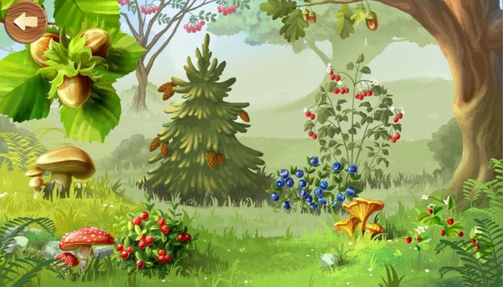
«Паутина»
Захватите с собой на природу длинную верёвку ли крепкую нить — вот увидите, скучать вам не придётся. Натяните верёвку между деревьями, сплетите, как гигантскую паутину. Дети делятся на 2 команды. Все игроки должны пролезть через эту паутину, не задев при этом верёвку. Каждое касание приносит команде штрафное очко. Выигрывает та команда, у которой меньше штрафных очков.
«Шишка в руке»
Команды встают в колонны за своими капитанами. Первыми бегут капитаны, у них в руках по шишке. Каждый капитан обегает своё дерево, бежит обратно к своей команде и передаёт шишку следующему игроку, и т.д.

